**1．总体设计**

**1.1 业务流程**

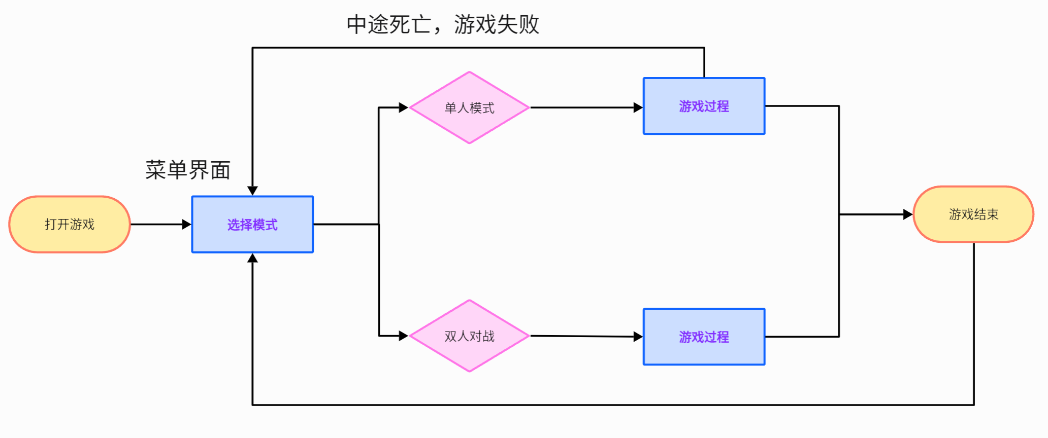

**1.2 总体架构(下一页)**

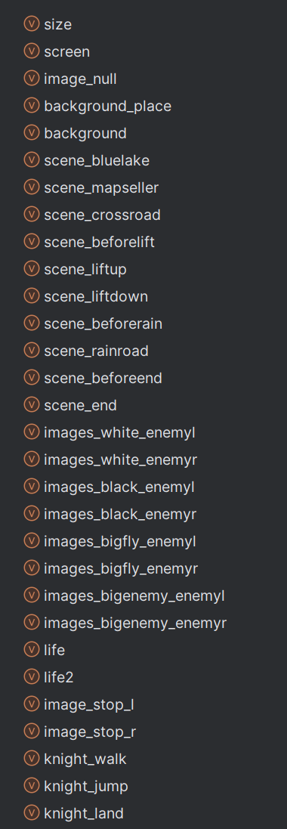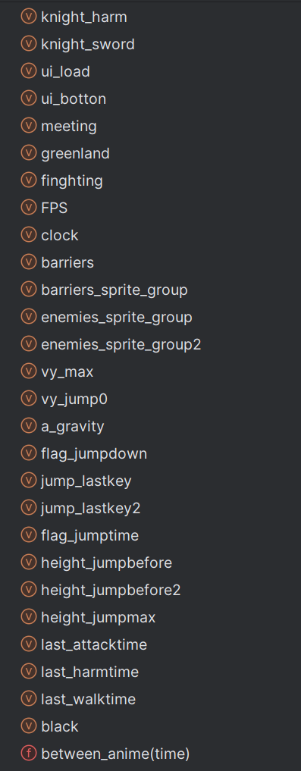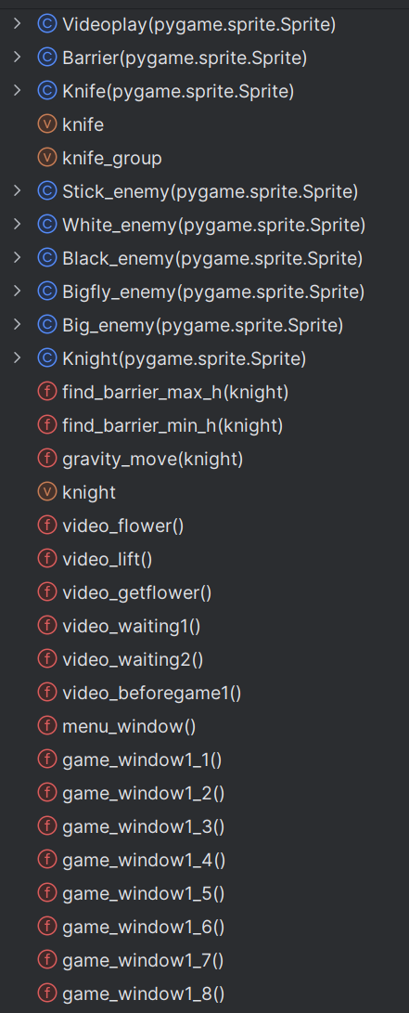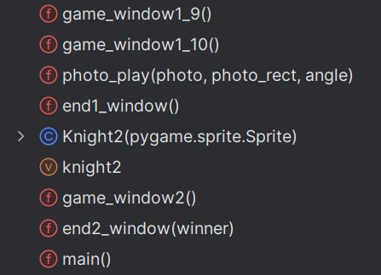

**2．程序描述**

**2.1 画面播放模块**

**2.1.1功能**

**快速播放一组图片，使其达到动态化的效果，包括视频拆分帧之后按帧播放**

**2.1.2输入项目**

**要播放的图片**

**2.1.3输出项目**

**窗口上的画面**

**2.1.4程序逻辑**

**通过while True不断循环，设置一个计数器counter不断增加，达到一定大小page+1，切换为下一张需要显示的图片，再使用pygame.display.update()刷新窗口，即可实现。**

**2.2 精灵运动模块**

**2.2.1功能**

**能通过读取玩家键盘按键或者判断游戏条件，使精灵对象做出对应的行为**

**2.2.2输出项目**

**改变精灵对象的image图片的位置**

**2.2.3程序逻辑**

**利用pygame.key.get_pressed()读取当前键盘状态，或者if/while等实现程序自主判定，按照代码设计修改精灵对象中image的位置（rect坐标），使其在pygame.sprite.Group.draw中放映的位置不同，实现角色的动态效果。**

**2.3 界面切换模块**

**2.2.1功能**

**能通过判定当前游戏状态切换至下一界面**

**2.2.2程序逻辑**

**在每一次while True循环中都进行条件判定，比如判断主角位置是否在某一范围，或者在某范围内是否按下特定按键等，通过自主设定的判定条件判断。一旦满足要求，通过return语句结束当前界面，切换到下一界面。**

**3. 系统数据结构设计**

**3.1逻辑结构设计**

